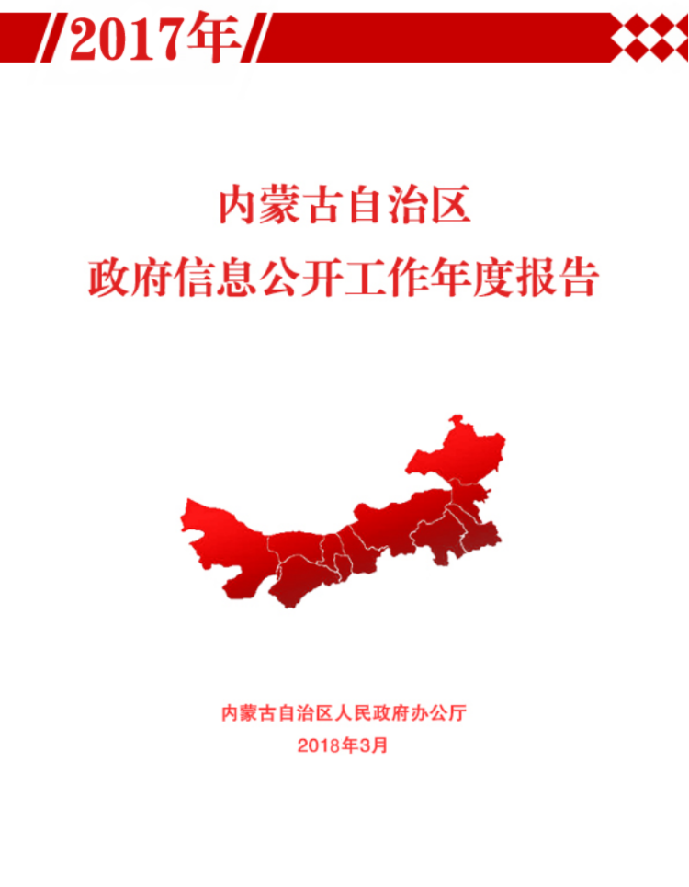
本年度报告根据《中华人民共和国政府信息公开条例》（以下简称《条例》）要求，由自治区人民政府办公厅综合各盟市、区直各部门2017年度政府信息公开工作年度报告编制而成。全文包括概述、主动公开政府信息情况、依申请公开政府信息情况、政府信息公开类行政复议、行政诉讼和举报情况、存在的主要问题和改进措施，并附统计表及附图。本报告所列数据的统计期限为2017年1月1日至2017年12月31日。本年度报告电子版可以从内蒙古自治区政府门户网站（http://www.nmg.gov.cn）下载。如对本年度报告有疑问，请与自治区人民政府办公厅联系（电话：0471-4826652，电子邮箱：zwgk_nmg@nmg.gov.cn）。
一、概述
2017年，内蒙古自治区深入学习贯彻党的十九大精神，认真落实党中央、国务院和自治区党委、政府关于政务公开的决策部署，围绕供给侧结构性改革主线和稳中求进工作总基调，坚持“以公开为常态，不公开为例外”原则，进一步完善政务公开和新闻发布制度，推行政务公开和新闻发布常态化，以公开促落实、以公开促规范、以公开促服务，助力稳增长、促改革、调结构、惠民生和防风险工作大局，促进经济平稳健康发展和社会和谐稳定，政府信息公开制度化、标准化、信息化水平明显提升，信息公开实效不断增强，有力地保障了人民群众的知情权、参与权和监督权。

（一）强化组织领导，加强制度建设。自治区高度重视政务公开工作，将推进政务公开常态化作为建设法治政府的重要内容，写入2017年政府工作报告，并成立了由自治区人民政府常务副主席任组长、自治区人民政府秘书长任副组长的政务公开领导小组，全面加强对政务公开工作的组织领导。出台《内蒙古自治区行政机关政策性文件解读工作办法》（内政办发〔2017〕5号），加强和规范全区各级行政机关政策性文件解读工作，进一步增进社会公众对重大决策、重要政策措施的理解认同，增强政府公信力和执行力。同时，按照《国务院办公厅关于印发2017年政务公开工作要点的通知》（国办发〔2017〕24号）要求，自治区政务公开领导小组办公室及时印发了《2017年全区政务公开工作要点》（内政办发〔2017〕81号），及时对全区2017年政府信息公开工作进行了细化分解，明确了牵头部门和责任分工，并将其纳入盟市厅局年度绩效考核范围，加强日常监控督查，确保政府信息公开各项工作要求落到实处。

（二）加强平台建设，提高公开实效。一是进一步加强对自治区政府门户网站政府信息公开发布平台的管理运维。建立政务公开发布平台联络员制度，对信息发布平台进行专人专管。加强技术支撑与后台服务，形成全天候的技术、服务、保障工作机制。二是继续推进政务新媒体建设。加强对盟市厅局开通的政务微博微信的督导、检查、监测力度，规范管理发布形式、发布内容、发布程序的同时，提倡运用图解、数说等形式，提高发布内容的可读性，提升信息发布质量。2017年，全区在政务微博、政务微信发布信息127905条和151709条。三是进一步优化自治区政府专网政务公开管理系统功能，实现了全区各级行政机关政府信息公开统计数据在线填报、汇总管理和电子公文在线传输，简化了工作流程，提高了工作效率。
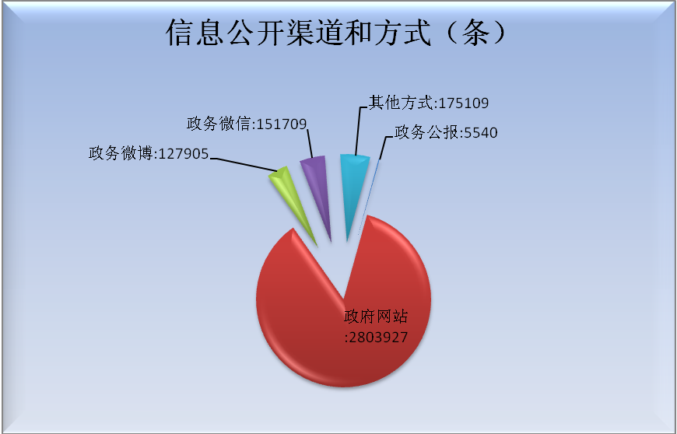

（三）强化解读回应，优化公开服务。
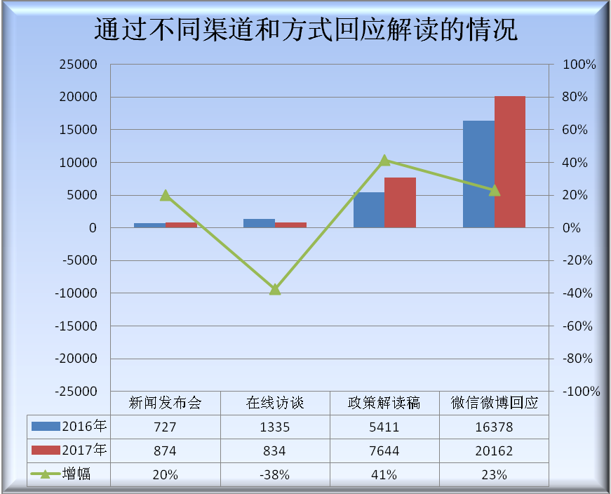
一是全面加强政策解读机制。建立健全重要文件和重大政策与宣传解读工作同步组织、同步审签、同步部署的“三同步”工作机制，对自治区人民政府出台的规章及规范性文件基本实现了解读“全覆盖”。各级政府及其部门网站均设立了“政策解读”栏目，进一步优化政府网站公共信息传播功能，提高政策解读质量。2017年，自治区各级政府及部门共举办新闻发布会874次，政府网站在线访谈834次，通过各类形式发布政策解读稿7644篇，通过政务微博、微信发布政策解读20162条，比2016年分别增长20%、-38%、41%和23%。二是加强政务舆情的收集、回应工作。各地区、各部门建立了网络舆情收集监管报送制度，不断加强与网信、网监部门的工作联动，及时发布权威信息，澄清事实，消除不实传言，确保了舆情收集、研判、报告和回应的质量。2017年，自治区各部门共通过新闻发布会、在线访谈、发布政策解读稿件、政务微博微信等渠道和方式回应社会热点63520次，回应数量和质量较往年有了大幅提高。

（四）突出工作重点，强化考核培训。
一是推进政务服务体系建设。坚持以人民为中心，寓公开于服务，结合自治区“互联网+政务服务”试点示范建设任务，以政务公开助力政务服务，推进政务服务体系建设。2017年，全区12个盟市和103个旗县（市、区）均已成立了政务服务中心，行政审批事项全部纳入中心集中办理；苏木乡镇、嘎查村和社区居委会分别设立了综合便民服务大厅和便民服务站（便民代办点）；自治区本级“互联网+政务服务”实体大厅窗口设置和进驻人员选派工作基本完成，相关工作有序展开，有关信息将及时向社会公布。二是推进基层政务公开标准化规范化试点建设。按照《国务院办公厅关于印发开展基层政务公开标准化规范化试点工作方案的通知》要求，围绕权力运行全流程、政务服务全过程，立足试点探索，紧密联系实际，制定《内蒙古自治区开展基层政务公开标准化规范化试点工作实施方案》，成立了由自治区人民政府秘书长包振玉任组长、副秘书长冯任飞任副组长，9项重点试点内容涉及的部门负责人为成员的试点工作推进小组，并设立了小组办公室，积极推进7个试点旗县政务公开规范化标准化工作。三是强化考核指标落实。自治区连续10年将政务公开工作纳入盟市厅局考核指标，并不断加大权重比例，发挥了考核“指挥棒”作用。各盟市、旗县也按照相关要求将政务公开工作纳入政府绩效考核体系。四是进一步完善经常性政务公开教育培训。不断扩大培训范围，积极邀请信息公开、新闻宣传、数据开放等领域的专家学者授课，增强培训效果。同时，开展分级分类培训，举办政府信息公开专题辅导班，将政务公开培训纳入初任公务员培训。盟市、旗县级政府和自治区各部门也分别组织开展了形式多样的政务公开培训。2017年，全区累计举办培训班258期，培训各级政府信息公开工作专兼职人员20505人次。

二、主动公开政府信息情况

二、主动公开政府信息情况

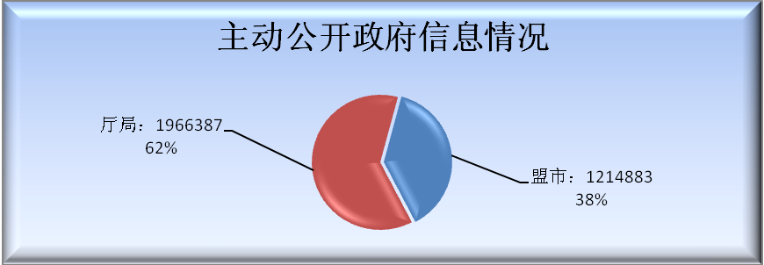
2017年，全区主动公开政府信息318.1万条。其中，自治区本级196.6万条，盟市121.5万条。全区主动公开规范性文件1442件，制发规范性文件1461条，公开率98.6%。
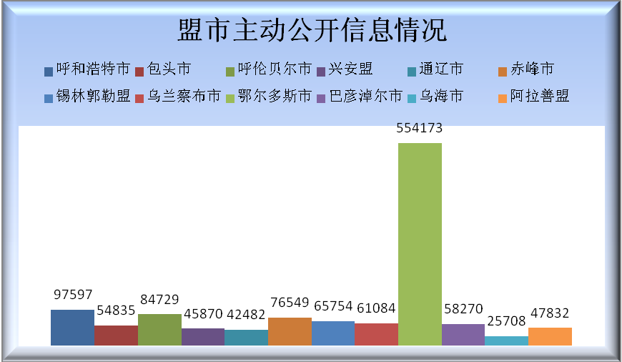

（一）以政务公开助力稳增长

1.加强预期引导。一是围绕积极财政政策、稳健货币政策和积极就业政策，着重抓好促进产业转型升级、投融资体制改革以及精准扶贫等十个领域信息公开，以自治区相关部门负责同志参加新闻发布会、接受访谈、发表文章等方式，向市场和企业有效传递出积极政策信号。同时，以举办庆祝自治区成立70周年系列活动、内蒙古全球推介活动及《联合国防治荒漠化公约》第十三次缔约方大会和第六届库布其国际沙漠论坛为契机，通过对自治区经济社会发展取得的成就和经济社会、自然生态、投资创业环境的展示，有效引导市场预期。
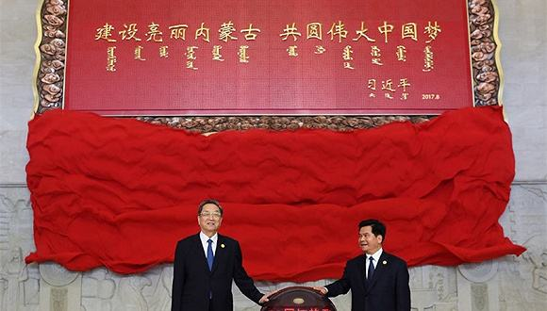

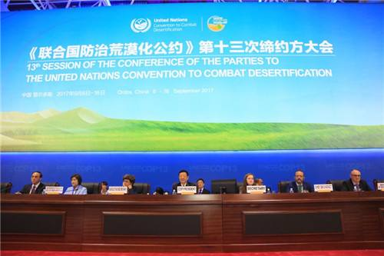
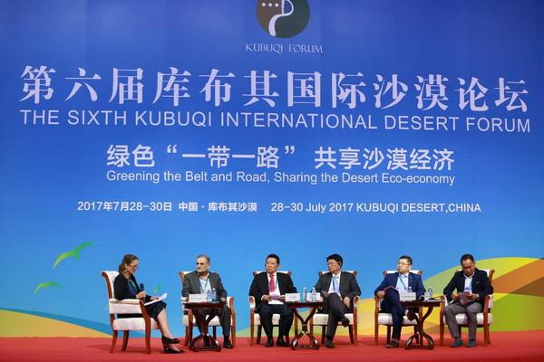
二是针对重大工程、重大项目以及重大政策等方面的社会舆情，及时发布权威信息，对不实情况进行澄清，主动发声做好解释答疑，增强各方对自治区经济稳中向好的信心。及时回应“11蒙奈伦债”，积极推动完成兑付2016年、2017年两年利息近1.2亿元的基础上，研究制定了应急预案，从加强信息收集、舆情研判以及突发事件处理等方面提出了明确措施。三是充分发挥自治区政府网站作为信息公开的第一平台作用，及时在自治区政府网站上公布自治区本级、各盟市财政收支情况，以在线访谈、政策解读及热点回应等形式解释说明收支运行中可能引发社会关注的热点问题。四是及时发布经济运行情况，解读社会关注的涉及民生、投资、服务业、供给侧改革等方面重要指标数据，做好数据服务与解读工作。2017年，围绕自治区经济运行情况共召开4次新闻发布会。

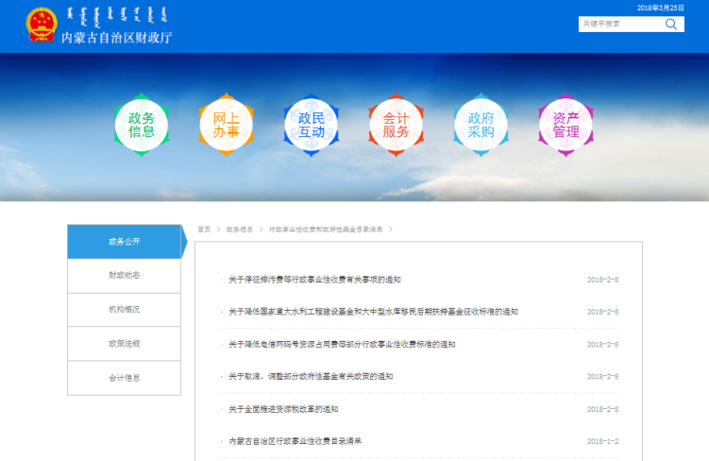
2.推进减税、降费、降低要素成本信息公开。一是围绕新出台的税制改革和减税降费政策措施，以及促进创业创新、保障和改善民生等税收优惠政策，全面加大公开和宣传力度，利用网站、微信公众号，统一向社会公布相关信息。并通过新闻发布会、在线访谈、政策宣讲、税企座谈会、送政策进企业等形式，加强政策宣传，提高政策知晓度和传播率。二是通过在自治区财政厅网站集中展示、实时更新全区各级政府、各部门和单位行政事业性收费和政府性基金目录清单，让公众对政府收费项目一览无余。三是公开自治区电力需求侧管理专项资金项目申报工作情况和电力市场用户企业电能在线监测系统稳定运行情况及售电公司参与电力市场企业名单，解读《关于实施产业用地政策切实降低企业用地成本的有关意见》，做好降低要素成本信息公开有关工作。自治区国土资源厅在门户网站开设了“规划计划”“招拍挂出让”等专栏，实时发布全区土地供应计划、出让公告、成交公示和供应结果的信息。2017年，公开土地和矿业权出让信息141条。通过对清理规范涉企收费和降低企业用电、用地、用矿等要素成本的各项政策措施以及执行落实情况公开，向企业呈现更多政策红利。四是及时发布就业创业工作动态，定期公布社会保险工作情况和社会保险基金运行情况。自治区人力资源社会保障厅在门户网站做好按月通报社会保障各项指标完成情况的同时，在内蒙古日报开设社会保险专栏，每月刊发就业创业、社会保险相关工作进展、经验做法和典型案例。并与内蒙古广播电视台合作开辟“养老保险大家谈”栏目，针对全民参保计划、核定征缴、保险费率等群众广泛关注的相关政策进行现场解答。

3.推进重大建设项目和公共资源配置信息公开。一是推进重大建设项目信息公开。2017年8月，自治区扶贫开发办公室围绕易地扶贫搬迁，通过新闻发布会形式向社会和公众发布了易地扶贫搬迁工作中不能逾越的“两条红线”等政策。在重大水利工程、现代农牧业、生态环保等重大建设项目中，水利厅、农牧业厅、环境保护厅分别印发涉及信息公开工作方面的指导性文件，完善公开属性源头认定，建立公开内容动态调整和定期审查机制。二是推进公共资源配置信息公开。自治区印发《内蒙古自治区公共资源交易平台管理服务实施细则》，并对公共资源配置过程中的信息公开工作提出了明确要求。

4.推进政府和社会资本合作（ppp）项目信息公开。一是进一步做好规范、清理政府和社会资本合作综合信息平台项目信息公开。自治区财政厅印发《关于规范和清理政府和社会资本合作综合信息平台项目库的通知》，建立项目库进退机制，对项目库中相关手续、信息资料不完备的项目进行清理，严格入库标准，及时公开有关信息。二是全方位多层次开展PPP项目公开工作。自治区财政厅在将每一季度工作进展情况进行通报的同时，积极通过内蒙古电视台、中国财经报、内蒙古日报、自治区政府《每日要情》、财政部政府和社会资本合作中心官网、财政厅内外网，微信公众号（道PPP、PPP知乎）等多种媒体，宣传自治区PPP项目推进情况，营造良好宣传氛围。2017年11月，在第三届中国PPP融资论坛期间举办内蒙古专场推介会，大力宣传推介自治区PPP项目。

（二）以政务公开助力促改革

5.推进“放管服”改革信息公开。以清单管理推动减权放权，全面推行各类清单管理制度，调整优化部门工作职责，切实把权力置于制度框架内，权责清单、中介服务事项清单、中介服务收费目录清单、公共服务事项清单、行政许可证明事项清单、随机抽查事项清单、行政事业性收费目录清单、行政执法主体清单“八张清单”全面公开。及时公开《内蒙古自治区政府核准的投资项目目录（2017年本）》，印发《2017年自治区重点产业发展专项资金支持方向的通知》，做好投资项目及专项资金安排情况的信息公开，接受社会监督。印发《关于做好〈国家职业资格目录〉贯彻落实工作的通知》，做好规范执业资格管理信息公开。结合法律法规的“立、改、废”工作，对各部门的权力清单和执法依据实现动态管理，进一步推动行政执法公开、透明、科学、规范。开通涵盖政府各部门权力汇总清单、法律法规检索、立法项目（建议）征集、行政复议申请、行政执法依据及人员查询、规范性文件备案情况等10多个栏目的网上便民服务直通车，在便民的同时促进信息公开。积极推行“双随机、一公开”监管方式，推动产品质量提升工作公开透明。大力推进 “互联网+政务服务”，进一步深化简政放权、优化服务，推动改革措施落到实处。

6.推进国资国企改革信息公开。积极做好国有产权交易、增资扩股项目的信息披露和结果公示工作，在推动企业国有产权进场交易的基础上，利用内蒙古产权交易中心平台，定期发布企业国有产权交易和增资扩股信息；大力推动国有产权交易与自治区公共资源交易服务系统实现信息共享，2017年内蒙古产权交易中心已正式纳入自治区公共资源平台运行管理。主动公开上一年度全区国有及国有控股企业主要经济运行指标信息，在年度统计工作完成后，及时通过新闻发布会、门户网站、微信等渠道对外公布有关数据信息。自治区国有资产监督管理委员会在门户网站上设置专栏，每半年公布一次出资监管企业生产经营总体情况、国有资产有关统计信息、国有资产保值增值和经营业绩考核总体情况。

7.推进农牧业供给侧结构性改革信息公开。一是加强农畜产品质量监管公开。结合2017年农畜产品质量安全专项整治工作，及时公开专项整治工作进展信息。二是加快信用建设。整合并完善农资生产经营主体信用信息，建立信用档案，对接本地信用信息共享平台，落实农资失信惩戒措施，建立健全严重失信“黑名单”制度，从而进一步强化对失信主体的监管力度。三是推进社会共治。认真落实《农业行政处罚案件信息公开办法》，及时公开案件信息，接受社会监督。四是加强热点回应。自治区农牧业厅在农牧业信息网设置了在线咨询、监督投诉、厅长信箱、民意征集、网上信访”等回应和互动专栏，厅长信箱栏目共收到农牧民来信56封，全部通过转办工单的形式给予解答，收到农牧民监督投诉24件，全部通过转办工单的形式给予解答。全年受理在线咨询91条，均按时给予了答复。五是强化公众参与。自治区农牧业厅开通微信公众号，及时发布农牧业最新信息的同时，完善“12316”服务热线，全年共接听3449位农牧民电话，热线语音数据库收录信息达5.7万条，与内蒙古人民广播电台绿野之声共同直播节目204期，做到了有问必答、有难必帮、有诉必查，为农牧民提供了及时快捷、优质高效的农牧业信息服务。

8.推进财税改革信息公开。一是建立预决算统一公开平台。2017年2月，建立了全区统一的预决算信息公开平台，方便社会公众更加快捷准确地了解财政预决算信息。印发《关于做好2017年地方预算公开工作的通知》，编制了《盟市旗县预算公开操作手册》，通过加强对全区预决算公开平台使用、操作的具体指导，解决在预决算公开工作中的技术问题。二是做好2017年财政预算公开工作。在自治区人大审议通过预算后二十日内按时公开了自治区本级政府2017年预算，并保持长期公开状态。自治区本级324个预算部门（含上划法、检两院232个部门），12个盟市2个计划单列市、103个旗县（市、区）公开了政府预算信息。三是做好2017年财政决算公开工作。对全区决算公开相关工作进行了统一部署和监督落实。印发《关于集中规范做好2016年度自治区本级部门决算公开工作的通知》，对自治区本级和自治区以下部门决算公开工作分别出了规范性要求。四是做好预决算公开督促检查工作。通过对覆盖自治区本级、市、县三级所有负责编制政府或部门预决算信息的10722个单位或部门进行了检查，促进预决算公开质量的提升。

（三）以政务公开助力调结构

9.推进发展新产业、培育新动能工作公开透明。注重围绕推进发展新产业培育新动能推进信息公开工作，推进“放管服”改革信息公开、进一步健全解读回应机制、加强政务公开平台建设、依法规范做好依申请公开工作。自治区科技厅建立健全政务公开考核机制，对自治区科技系统2017年政务公开工作作了全面安排部署。2017年11月底，自治区科技厅和内蒙古科技信息研究院对全区科技系统网站“在线办事”栏目进行了专项检查，及时纠正了在专项检查中发现的问题。

10.推进化解过剩产能工作公开透明。一是做好化解煤炭、钢铁过剩产能、企业兼并重组、设备处置、职工安置和资金拨付等情况及内蒙古自治区“地条钢”产能退出企业名单的信息公开工作。自治区经济和信息化委员会在门户网站显著位置及时公开推进化解过剩产能工作有关信息，确保让企业和群众知晓化解过剩产能工作进展情况。二是根据财政部企业财务信息统计工作相关要求，保质保量完成自治区企业财务效益月度快报、企业财务会计决算报表的组织编报及信息公开相关工作。三是积极推动企业健全完善去产能公示公告制度，实行“事前公示、事后公告”，通过新闻发布会、政府网站、微信等渠道，及时向社会公开监管企业化解过剩产能的有关情况。

11.推进消费升级和产品质量提升工作公开透明。及时修定以消费品市场运行情况为重点的信息公开目录。主动公开商品抽检、消费警示、广告监测、统计等信息。自治区工商行政管理局在门户网站上设立专栏发布了《自治区工商局权责清单》和《随机抽查事项清单》，并设立市场主体登记公告、企业信用信息公示系统、小微企业扶持、12315绿色通道等栏目，对公共资源配置、重大项目、公共服务、公共监管、公共组织信息进行了及时发布和更新。公开《流通领域商品抽检结果公示》11期，12315系统受理情况分析报告12期，消费警示4期，广告监测通报17期，公开各类政务信息1600多条，做到20个工作日内及时、准确、全面、主动公开属于主动公开范围的政府信息。认真贯彻落实《中共中央 国务院关于开展质量提升行动的指导意见》决策部署，加强对产品质量监管政策法规、内容、标准、程序和结果的公开。自治区质监局在门户网站“政策法规”栏目中对涉及产品质量监管的政策法规予以公布。积极推动推荐性国家标准全文公开。按照《推进国家标准公开工作实施方案》要求，印发《推进内蒙古自治区地方标准公开工作实施方案》。积极推进地方标准数据整理、模块建设工作。截止2017年底，通过“内蒙古标准网”可查询到地方标准题录1137条。

（四）以政务公开助力惠民生

12.推进扶贫脱贫和社会救助信息公开。印发的《内蒙古自治区困难群众基本生活救助工作绩效评价办法》《关于加快保障困难群众基本生活等民生支出进展的通知》等13件社会救助政策文件全部在网上进行主动公开，确保困难群众第一时间知晓政策。自治区民政厅就做好困难群众救助保障信息公开工作作出安排部署，明确每季度对全区城乡低保、特困人员救助供养、医疗救助和临时救助情况进行公开。每月公布民政事业统计表，将全区城乡低保、特困人员救助供养、医疗救助和临时救助等信息及时整理公开。并在自治区民政厅网站设立了“内蒙古低保信息公示”专栏，群众可随时查阅全区低保对象相关信息。同时对2017年出台的《内蒙古自治区特困人员认定办法》，以召开新闻发布会的形式，对政策的出台背景、主要内容和全区相关情况进行了介绍，使群众更好地了解了政策内容。

13.推进环境保护信息公开。一是推进新闻发布工作。2017年，自治区环境保护厅共举办新闻发布会3次，并定期向社会公开全区水、气环境质量状况及中央环保督查整改落实情况，充分保障了公众对环境保护工作的知情权。二是推动主流媒体加大对环保工作的宣传力度。自治区各级环境保护部门积极沟通各主要新闻媒体，主动报送广大群众关注的环境信息，确保关键性信息第一时间通过主流媒体发布。2017年，自治区环境保护部门共发表新闻2367篇/条，其中《人民日报》《中国环境报》《内蒙古日报》《北方新报》等发稿336篇；新华网内蒙古频道、内蒙古广播电台、电视台发表807篇/幅；组织媒体采访8次；追踪采访中央环保督查问题整改情况6次；编辑出版《环保信息交流》10期。三是加强“两微”(即：微博、微信)平台建设。制定《内蒙古自治区环境保护厅“双微”平台管理运行制度》，指导全区环保“两微”建设的同时，加大本级“两微”平台信息发布力度，全年编发微博111条，推送微信图文信息280条。

14.推动教育领域信息公开。一是加强教育重点领域信息公开。自治区教育厅在门户网站上及时公布高等教育、义务教育、学前教育等教育重点领域信息116条。二是加强教育督导评估队伍建设。2017年，经推选、调研的等程序自治区教育厅确定自治区首批教育督导评估专家280人，并及时公布专家名单，接收社会监督。三是强化政策解读和新闻发布工作。自治区教育厅印发《关于做好规范性文件政策解读工作的通知》，规范政策解读的同时，积极参与自治区人民政府召开的民生领域重点工作新闻发布活动，推进自治区教育领域信息权威发布，积极回应人民群众对教育领域热点问题的关切。
15.推进食品药品安全领域信息公开。一是健全食品药品安全领域信息公开体制机制。2017年，自治区食品药品监督管理局印发《自治区食品药品监督管理局2017年政务公开工作实施方案》《自治区食品药品监督管理局政府信息依申请公开工作规范》《自治区食品药品监督管理局政府信息公开指南（2017年10月31日修订）》《自治区食品药品监督管理局办公室关于进一步加强政府信息公开工作的通知》《自治区食品药品监督管理局关于2017年1—7月各盟市食品药品行政处罚案件数量和案件信息公开情况的通报》等文件,进一步加强食品药品监管部门政务公开工作。二是加强网站信息发布力度。自治区食品药品监督管理局通过“政府信息公开”专栏，指导用户获取政府信息同时，强化对各类信息的发布工作。2017年，自治区食品药品监督管理局在门户网站上公开了33项办理事项的指南及流程图、依法查处的行政处罚案件信息27批次、食品抽检信息51条、不合格食品风险防控情况1条、公开征集公众意见建议7次、公开意见建议信息1条，向“自治区政府信息公开发布平台”报送各类信息783条。

（五）以政务公开助力防风险

16.围绕防范金融风险推进公开。一是突出重点进行政策热点解读。自治区财政厅、金融工作办公室等部门紧紧围绕防范金融风险的重点，加强对中央、自治区各类相关政策进行解读和权威转载。2017年，发布防范金融风险方面政策解读信息1890条。二是通过新闻媒体，正面回应各类社会问题。2017年，自治区金融工作办公室主要领导、各处室负责人就金融服务实体经济、绿色金融、融资担保行业发展、农村牧区高利贷问题接受媒体采访，发表文章，正确引导社会舆论。在全区集中开展大型宣传活动1558次，参与群众194万余人次。

17.围绕促进房地产市场平稳健康发展推进公开。一是扎实推进住房保障信息公开。自治区住房和城乡建设厅在住房和城乡建设网 “住房保障”栏目中公开住房保障政策制度、年度建设任务和进度情况及各地好的经验做法等信息。同时，将住房保障信息公开情况纳入对各地保障性安居工程年度考核的重要内容，督促各地认真落实住房和城乡建设部要求，进一步完善工作机制、畅通信息渠道、采取有效措施，做好保障性安居工程建设信息、保障性住房分配和退出等住房保障信息公开工作。二是全面推进农村牧区危房改造信息公开。自治区住房和城乡建设厅利用网络媒体加大对农村牧区危房改造相关政策和成效的宣传，使农牧民更加及时全面的了解危房改造政策，让农牧民积极参与到危房改造监管工作当中，并编制印发了《靓丽新家园》宣传推广农村牧区危房改造成效。三是稳步推进房地产市场信息公开。围绕促进房地产市场平稳健康发展推进公开工作，对本级房地产市场信息进行定期发布，对房地产的调控政策方面的领导讲话和政策解读进行公开，对房地产市场监管、严格规范房地产开发和中介市场秩序方面的通知文件进行公布。

三、依申请公开情况

（一）申请情况
全区各级行政机关全年共受理政府信息公开申请1190件。其中，自治区政府及部门受理申请557件；各盟市政府及部门受理申请633件。区直机关中申请量居前3位的是自治区人民政府办公厅、国土资源厅、旅游发展委。盟市申请量居前3位的是呼和浩特市、鄂尔多斯市、赤峰市。申请内容主要涉及征地批复、城市规划、国有土地上房屋征收等方面的政府信息，部分申请涉及政策咨询、信访等内容。
从申请渠道看，网络、信函、当面提交是主要申请形式。

（二）申请处理情况
全区共答复政府信息公开申请1185件，除去“不属于本行政机关公开”“信息不存在”“告知作出更改补充”“告知通过其他途径办理”等情况，在可以答复是否公开的749件申请件中，实际公开比例为55.02%。“已主动公开”209件，占17.64%，“依申请公开”399件，占33.67%，“部分公开”44件，占3.71%，“不予公开”97件，占8.19%。
在其余436件中，“信息不存在”124件，占10.46%；“不属于本行政机关公开”256件，占21.6%；“告知作出更改补充”27件，占2.28%；“告知通过其他途径办理”29件，占2.45%。

（三）依申请收费及减免情况
各受理单位在依申请提供政府信息中，未收取任何费用。

四、行政复议、行政诉讼及举报情况

（一）行政复议情况

全区受理政府信息公开行政复议案件57件。其中，维持具体行政行为25件，占总数43.9%；撤销具体行政行为、责令履行法定职责、确认违法等依法纠错16件，占总数28.1%；申请人撤销申请或复议机关驳回申请等其他情形数17件，占总数28%。
（二）行政诉讼情况
全区各级法院审理政府信息公开行政诉讼案件 104件。其中，判决驳回诉讼请求56件，占总数53.8%；判决撤销行政行为、履行法定职责或确认违法共11件，占总数10.6%；原告撤诉等其他情形39件，占总数35.6%。
（三）举报情况
全区全年受理投诉举报615件，全部办结。
五、存在问题及下一步工作打算
总结一年来全区政府信息公开工作，尽管取得了一定成效，但与国家要求、公众期盼、发展形势相比，还存在一些不适应，主要表现为：信息公开意识有待增强，部分地区和部门对信息公开工作还不够重视，个别存在习惯性的保守倾向，主动公开意识不强，思想观念不适应公开要求；信息公开机构设置不完善，部分地区政府信息公开机构未理顺，导致兼职从事政府信息公开工作的人员比例偏大，部分地区和部门虽有专人负责信息公开工作，但信息公开事项仍由事业单位，如信息中心等在承担，不能适应公开工作的新要求；依申请公开信息工作还需加强，基层部分经办人员对依申请公开政策法规不熟悉，依申请公开回复办理不规范、不及时、回复质量不高等问题仍较突出。

（一）以落实工作意见为基础，全面推进“五公开”工作。认真落实《意见》及实施细则的相关要求，年内完成“五公开”融入办文办会程序、建立公开内容动态扩展机制等工作，积极探索制定主动公开基本目录，拓展公开范围。建立利益相关方、公众代表、专家、媒体等列席政府有关会议制度。对涉及公众利益、需要社会广泛知晓的电视电话会议，通过网络、新媒体直播等方式向社会公开。

（二）以加强政策解读和回应为抓手，努力提升信息公开实效。建立完善政策解读机制，对政府出台的重大决策部署、涉及民生的政策措施、重点领域改革、重大项目规划及实施等情况，及时组织专家及行业部门全面深入解读，重大政策文件与解读材料同步起草、同步审签、同步发布，实现发布、解读、回应三联动，及时发布权威信息，消除不实传言，正面引导舆论，增进公众对政府经济社会发展政策和改革举措了解理解、认同协同，增强政府公信力、执行力，提升政府治理能力。构建舆情信息“收集—研判—回应—跟踪”体系，对公众普遍关切的民生问题和重大舆情，推动各级政府及部门第一时间捕捉、第一时间研判、第一时间回应，努力做到时时掌握舆情信息、及时发布权威声音。

（三）以严格规范依申请工作为突破，加大政务公开工作创新发展。进一步规范受理、审查、处理、答复及保存备查等各个环节的流程，提升依申请公开服务能力，畅通受理渠道，方便公众申请。增强答复内容针对性并明示救济渠道，积极探索形成全区统一的标准化答复文本，形成规范统一的答复形式，大力降低因形式、时效等问题出现的行政复议和诉讼问题。

（四）以完善培训考核制度为主线，全面夯实政务公开工作基础。积极探索、大胆创新，研究形成信息公开与依法行政良性互动的有效措施。在加强培训上下功夫，开展多层次、多类型的政府信息公开业务培训，进一步扩大覆盖面，重点将基层单位纳入自治区政务公开每度培训范围，提高履职能力和水平。进一步完善考核机制、细化考核标准，加强第三方评估成果运用，落实部门工作责任，加强对各级政府、各部门的指导，形成一级抓一级、层层抓考核的工作格局，为推进政府信息公开工作提供坚实保障。

统 计 指 标 | 单位 | 统计数
一、主动公开情况 | —
（一）主动公开政府信息数 （不同渠道和方式公开相同信息计1条） | 条 | 3181270
其中：主动公开规范性文件数 | 条 | 1442
制发规范性文件总数 | 条 | 1461
（二）通过不同渠道和方式公开政府信息  的情况 | —
1.政府公报公开政府信息数 | 条 | 5540
2.政府网站公开政府信息数 | 条 | 2803927
3.政务微博公开政府信息数 | 条 | 127905
4.政务微信公开政府信息数 | 条 | 151709
5.其他方式公开政府信息数 | 条 | 175109
二、回应解读情况 | —
（一）回应公众关注热点或重大舆情数 （不同方式回应同一热点或舆情计1次） | 次 | 63520
（二）通过不同渠道和方式回应解读的情  况 | — | 0
1.参加或举办新闻发布会总次数 | 次 | 874
其中：主要负责同志参加新闻发布  会次数 | 次 | 427
2.政府网站在线访谈次数 | 次 | 834
其中：主要负责同志参加政府网站  在线访谈数 | 次 | 550
3.政策解读稿件发布数 | 篇 | 7644
4.微博微信回应事件数 | 次 | 20162
5.其他方式回应事件数 | 次 | 66232
三、依申请公开情况 | —
（一）收到申请数 | 件 | 1190
1.当面申请数 | 件 | 372
2.传真申请数 | 件 | 2
3.网络申请数 | 件 | 419
4.信函申请数 | 件 | 397
（二）申请办结数 | 件 | 1185
1.按时办结数 | 件 | 1142
2.延期办结数 | 件 | 43
（三）申请答复数 | 件 | 1185
1.属于已主动公开范围数 | 件 | 209
2.同意公开答复数 | 件 | 399
3.同意部分公开答复数 | 件 | 44
4.不同意公开答复数 | 件 | 97
其中：涉及国家秘密 | 件 | 12
涉及商业秘密 | 件 | 4
涉及个人隐私 | 件 | 27
危及国家安全、公共安全、经济  安全和社会稳定 | 件 | 6
不是《条例》所指应公开的政府  信息 | 件 | 39
法律法规规定的其他情形 | 件 | 9
5.不属于本行政机关公开数 | 件 | 256
6.申请信息不存在数 | 件 | 124
7.告知作出更改补充数 | 件 | 27
8.告知通过转其他途径办理数 | 件 | 29
四、行政复议数量 | 件 | 57
（一）维持具体行政行为数 | 件 | 25
（二）被依法纠错数 | 件 | 16
（三）其他情形数 | 件 | 17
五、行政诉讼数量 | 件 | 104
（一）维持具体行政行为或者驳回原告诉  讼请求数 | 件 | 56
（二）被依法纠错数 | 件 | 11
（三）其他情形数 | 件 | 39
六、举报投诉数量 | 件 | 615
七、依申请公开信息收取的费用 | 万元 | 0
八、机构建设和保障经费情况 | —
（一）政府信息公开工作专门机构数 | 个 | 360
（二）设置政府信息公开查阅点数 | 个 | 2525
（三）从事政府信息公开工作人员数 | 人 | 2154
1.专职人员数（不包括政府公报及  政府网站工作人员数） | 人 | 410
2.兼职人员数 | 人 | 1657
（四）政府信息公开专项经费（不包括用  于政府公报编辑管理及政府网站建  设维护等方面的经费） | 万元 | 703.69
九、政府信息公开会议和培训情况 | —
（一）召开政府信息公开工作会议或专题  会议数 | 次 | 263
（二）举办各类培训班数 | 次 | 258
（三）接受培训人员数 | 人次 | 20505



